附件5：
平度市城市开发集团有限公司2021年度
招聘报名表（样表）
职位编码：
姓 名 |  |  |  | 性别 |  |  | 民族 |  |  |  | 照  片
出生年月 |  |  |  | 政治面貌 |  |  | 婚育  状况
身份证号码 |  |  |  |  |  |  | 联系  电话
现居住地  （请详细填写） |  |  |  |  |  |  | 户籍所在地
邮箱 |  |  |  |  |  |  | 紧急联系人 |  | 姓名
 |  |  |  |  |  |  |  |  | 电话
全日制  学历 |  |  | 毕业  院校 |  |  |  | 专业 |  |  |  | 毕业  时间
最高学历 |  |  | 毕业  院校 |  |  |  | 专业 |  |  |  | 毕业  时间
所获证书及等级
期望月薪
（税前）
个人简历
（包含具体工作时间、公司名称、岗位、岗位职责）
家庭成员及  主要社会  关系情况 | 关系 | 姓名 |  |  |  | 出生年月 |  | 政治面貌 |  | 工作单位及职务
（注：报名表请以电子形式填写，不要手写，以Word的格式发送至邮箱）

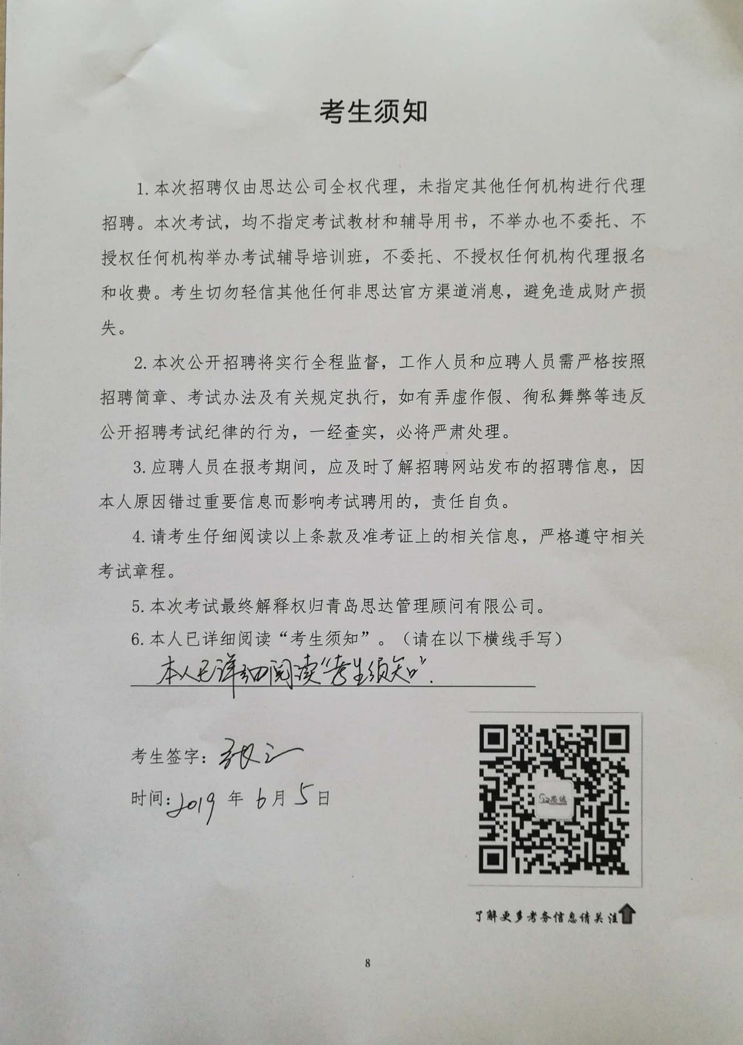

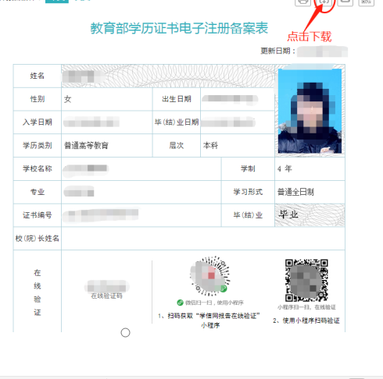

毕业证、身份证、职称证等相关证书均按以上照片格式上传。

